ГЛАВА ГОРОДА ЭЛИСТЫ
ПОСТАНОВЛЕНИЕ

9 апреля 2021 года | № 35 | г. Элиста
О проведении публичных слушаний
В соответствии с Градостроительным кодексом Российской Федерации, статьей 28 Федерального закона от 6 октября 2003 года № 131-ФЗ «Об общих принципах организации местного самоуправления в Российской Федерации», Положением о публичных слушаниях в городе Элисте, утвержденным решением Элистинского городского Собрания от 31 августа 2006 года № 4,
постановляю:
- Провести 4 мая 2021 года в 15.00 часов собрание участников публичных слушаний по прилагаемому проекту решения Элистинского городского Собрания «О внесении изменений в Генеральный план города Элисты» по вопросам:

включения в зону объектов здравоохранения и социального обеспечения, с исключением из зоны улично-дорожной сети и зоны зеленых насаждений, земельного участка площадью 2600 кв. м., расположенного по адресу: Республика Калмыкия, город Элиста, Восточная промзона, 7-й проезд, № 25;
включения в зону индивидуальной жилой застройки (до 3 эт.), с исключением из зоны улично-дорожной сети и зоны зеленых насаждений, земельного участка площадью 2400 кв.м., расположенного по адресу: Республика Калмыкия, город Элиста, Восточная промзона, 7 проезд, № 25;
включения в промышленную зону, с исключением из зоны зеленых насаждений, зоны торговых и коммерческих объектов, зоны улично-дорожной сети города, земельного участка с кадастровым номером 08:14:030501:121 площадью 1196 кв.м., расположенного по адресу: Республика Калмыкия, город Элиста, ул. им. Буденного С.М., № 5 «Б»;
включения в зону индивидуальной жилой застройки (до 3 эт.), с исключением из коммунальной зоны и зоны торговых и коммерческих объектов, земельного участка с кадастровым номером 08:14:030543:53 площадью 1099 кв.м., расположенного по адресу: город Элиста, ул. Геологическая, № 1 «А»;
включения в промышленную зону, с исключением из зоны улично-дорожной сети, земельного участка с кадастровым номером 08:14:030252:1146 площадью 154 кв.м., расположенного по адресному ориентиру: Республика Калмыкия, город Элиста, севернее улицы им. Лиджиева В.У., № 12;
включения в зону индивидуальной жилой застройки (до 3 эт.), с исключением из зоны улично-дорожной сети, зоны зеленых насаждений, земельного участка с кадастровым номером 08:14:030210:596 площадью 424 кв.м., расположенного по адресу: Республика Калмыкия, город Элиста, переулок Урлдан, № 3 «А»;
включения в зону коллективных садов, с исключением из зоны городских лесов, зоны улично-дорожной сети и зоны зеленых насаждений земельных участков с кадастровыми номерами 08:14:040109:79, 08:14:040109:92, 08:14:040109:78, 08:14:040109:77, 08:14:040109:76, 08:14:040109:69, 08:14:040109:53, 08:14:040109:80, 08:14:040109:87, 08:14:040109:82, 08:14:040109:65, 08:14:040109:52, 08:14:040109:47, 08:14:040109:46, 08:14:040109:51, 08:14:040109:60, 08:14:040109:61, 08:14:040109:68, 08:14:040109:75, 08:14:040109:81, 08:14:040109:98, 08:14:040109:74, 08:14:040109:73, 08:14:040109:96, 08:14:040109:95, 08:14:040109:66, 08:14:040109:42, 08:14:040109:43, 08:14:040109:67, 08:14:040109:55, 08:14:040109:56, 08:14:040109:54, 08:14:040109:8, 08:14:040109:13, 08:14:040109:15, 08:14:040109:16, 08:14:040109:17, 08:14:040109:63, 08:14:040109:64, 08:14:040109:94, 08:14:040109:22, 08:14:040109:23, 08:14:040109:24, 08:14:040109:25, 08:14:040109:26, 08:14:040109:27, 08:14:040109:62, 08:14:040109:32, 08:14:040109:33, 08:14:040109:34, 08:14:040109:35, 08:14:040109:36, 08:14:040109:38, 08:14:040109:39, 08:14:040109:90, 08:14:040109:91, 08:14:040109:103, 08:14:040109:49, 08:14:040109:101, 08:14:040109:97, 08:14:040109:50, 08:14:040109:12, 08:14:040109:41, 08:14:040109:70, 08:14:040109:100, 08:14:040109:99, 08:14:040109:102 общей площадью 86230 кв.м., расположенных по адресу: Республика Калмыкия, город Элиста, п. Аршан;
включения в коммунальную зону, с исключением из зоны зеленых насаждений, зоны улично-дорожной сети, земельного участка с кадастровым номером 08:14:030247:163 площадью 2266 кв.м., расположенного по адресу: Республика Калмыкия, город Элиста, ул. 28-й Армии, д. 42;
включения в зону индивидуальной жилой застройки (до 3 эт.), с исключением из зоны улично-дорожной сети, территории общей площадью 2500 кв.м., расположенной по адресу: Республика Калмыкия, город Элиста, жилая группа «Универ-Сити», №№ 55-59, в 390 метрах северо-западнее д.14 по ул. им. партизанки Були Цюгатиевой;
включения в зону индивидуальной жилой застройки (до 3 эт.), с исключением из зоны зеленых насаждений, земельного участка с кадастровым номером 08:14:030541:154 площадью 600 кв.м., расположенного по адресу: Республика Калмыкия, город Элиста, ул. Мечникова, № 7 «А»;
включения в зону малоэтажной высокоплотной жилой застройки (до 3 эт.), с исключением из зоны индивидуальной жилой застройки (до 3 эт.) и зоны улично-дорожной сети, земельных участков с кадастровыми номерами 08:14:030210:1239, 08:14:030210:1238 общей площадью 504 кв.м., расположенных по адресу: Республика Калмыкия, город Элиста, переулок Урлдан, № 9 «Д»;
включения в зону индивидуальной жилой застройки (до 3 эт.), с исключением из зоны зеленых насаждений и зоны улично-дорожной сети, земельного участка с кадастровым номером 08:14:030239:303 площадью 600 кв.м., расположенного по адресу: Республика Калмыкия, город Элиста, въезд И. Гермашева, № 8;
включения в зону торговых и коммерческих объектов, с исключением из зоны улично-дорожной сети, земельного участка с кадастровым номером 08:14:030513:301 площадью 32 кв.м., расположенного по адресу: Республика Калмыкия, город Элиста, ул. А.С. Пушкина, № 52 «Б»;
включения в зону индивидуальной жилой застройки (до 3 эт.), с исключением из зоны улично-дорожной сети, земельного участка с кадастровым номером 08:14:031102:1178 площадью 600 кв.м., расположенного по адресу: Республика Калмыкия, город Элиста, ул. Дачная, № 1;
включения в зону торговых и коммерческих объектов, с исключением из зоны улично-дорожной сети, земельного участка площадью 3292 кв.м., расположенного по адресному ориентиру: Республика Калмыкия, город Элиста, Северная промзона.
- Возложить подготовку и проведение собрания участников публичных слушаний по указанным вопросам на Комиссию по подготовке Правил землепользования и застройки города Элисты.
3. Поручить Комиссии по подготовке Правил землепользования и застройки города Элисты:
- подготовку и опубликование оповещения о начале публичных слушаний в газете «Элистинская панорама» и размещение оповещения на официальном сайте и информационных стендах Администрации города Элисты;
- проведение экспозиции;
- проведение собрания участников публичных слушаний;
- подготовку и оформление протокола публичных слушаний;
- подготовку и опубликование заключения о результатах публичных слушаний.
4. На весь период проведения публичных слушаний организовать экспозицию по вопросам, указанным в настоящем постановлении, в здании Администрации города Элисты, расположенном по адресу: город Элиста, ул. Ленина, 249, 1 этаж, с 9.00 часов до 18.00 часов.
5. Назначить председательствующим на собрании участников публичных слушаний заместителя Главы Администрации города Элисты Авееву Н.О.
6. Определить, что письменные извещения о желании участвовать в слушаниях и предложения по вопросу слушаний от жителей города Элисты направляются на имя заместителя Главы Администрации города Элисты Авеевой Н.О. и будут приниматься отделом архитектуры и градостроительства Администрации города Элисты по адресу: город Элиста, ул. им. Номто Очирова, д. 4, каб. 212 со дня публикации настоящего постановления в газете «Элистинская панорама» по 28 апреля 2021 года в рабочие дни с 9.00 часов до 18.00 часов (перерыв с 13.00 часов до 14.00 часов).
7. Информацию о месте проведения собрания участников публичных слушаний опубликовать в газете «Элистинская панорама» не позднее 30 апреля 2021 года.
8. Опубликовать настоящее постановление в газете «Элистинская панорама» и разместить на официальном сайте Администрации города Элисты в сети «Интернет» не позднее 15 апреля 2021 года.
9. Контроль за исполнением настоящего постановления возложить на заместителя Главы Администрации города Элисты Авееву Н.О.

Глава города Элисты Н. Орзаев

Приложение
к постановлению Главы города Элисты
от 8 апреля 2021 года № 35

Российская Федерация

Республика Калмыкия

Элистинское городское Собрание

шестого созыва

РЕШЕНИЕ № ___

 | «__» _____2021 года | заседание № ___ |  | г. Элиста
О внесении изменений в Генеральный план города Элисты
В соответствии с Федеральным законом от 6 октября 2003 года № 131-ФЗ «Об общих принципах организации местного самоуправления в Российской Федерации», Градостроительным кодексом Российской Федерации, с учетом протокола публичных слушаний и заключения Комиссии по подготовке Правил землепользования и застройки города Элисты о результатах публичных слушаний, предложения Администрации города Элисты (постановления Администрации города Элисты), руководствуясь статьей 20 Устава города Элисты,
Элистинское городское Собрание решило:
- Внести в карту планируемого размещения объектов (схему проектируемого состояния территории) Генерального плана города Элисты, утвержденного решением Элистинского городского Собрания от 1 июля 2010 года № 1 (с изменениями), следующие изменения:
включить в зону объектов здравоохранения и социального обеспечения, исключив из зоны улично-дорожной сети и зоны зеленых насаждений, земельный участок площадью 2600 кв. м., расположенный по адресу: Республика Калмыкия, город Элиста, Восточная промзона, 7-й проезд, № 25, согласно схеме № 1 Приложения к настоящему решению;
включить в зону индивидуальной жилой застройки (до 3 эт.), исключив из зоны улично-дорожной сети и зоны зеленых насаждений, земельный участок площадью 2400 кв.м., расположенный по адресу: Республика Калмыкия, город Элиста, Восточная промзона, 7 проезд, № 25, согласно схеме № 2 Приложения к настоящему решению;
включить в промышленную зону, исключив из зоны зеленых насаждений, зоны торговых и коммерческих объектов, зоны улично-дорожной сети города, земельный участок с кадастровым номером 08:14:030501:121 площадью 1196 кв.м., расположенный по адресу: Республика Калмыкия, город Элиста, ул. им. Буденного С.М., № 5 «Б» , согласно схеме № 3 Приложения к настоящему решению;

включить в зону индивидуальной жилой застройки (до 3 эт.), исключив из коммунальной зоны и зоны торговых и коммерческих объектов, земельный участок с кадастровым номером 08:14:030543:53 площадью 1099 кв.м., расположенный по адресу: город Элиста, ул. Геологическая, № 1 «А» , согласно схеме № 4 Приложения к настоящему решению;
включить в промышленную зону, исключив из зоны улично-дорожной сети, земельный участок с кадастровым номером 08:14:030252:1146 площадью 154 кв.м., расположенный по адресному ориентиру: Республика Калмыкия, город Элиста, севернее улицы им. Лиджиева В.У., № 12, согласно схеме № 5 Приложения к настоящему решению;
включить в зону индивидуальной жилой застройки (до 3 эт.), исключив из зоны улично-дорожной сети, зоны зеленых насаждений, земельный участок с кадастровым номером 08:14:030210:596 площадью 424 кв.м., расположенный по адресу: Республика Калмыкия, город Элиста, переулок Урлдан, № 3 «А», согласно схеме № 6 Приложения к настоящему решению;
включить в зону коллективных садов, исключив из зоны городских лесов, зоны улично-дорожной сети и зоны зеленых насаждений земельные участки с кадастровыми номерами 08:14:040109:79, 08:14:040109:92, 08:14:040109:78, 08:14:040109:77, 08:14:040109:76, 08:14:040109:69, 08:14:040109:53, 08:14:040109:80, 08:14:040109:87, 08:14:040109:82, 08:14:040109:65, 08:14:040109:52, 08:14:040109:47, 08:14:040109:46, 08:14:040109:51, 08:14:040109:60, 08:14:040109:61, 08:14:040109:68, 08:14:040109:75, 08:14:040109:81, 08:14:040109:98, 08:14:040109:74, 08:14:040109:73, 08:14:040109:96, 08:14:040109:95, 08:14:040109:66, 08:14:040109:42, 08:14:040109:43, 08:14:040109:67, 08:14:040109:55, 08:14:040109:56, 08:14:040109:54, 08:14:040109:8, 08:14:040109:13, 08:14:040109:15, 08:14:040109:16, 08:14:040109:17, 08:14:040109:63, 08:14:040109:64, 08:14:040109:94, 08:14:040109:22, 08:14:040109:23, 08:14:040109:24, 08:14:040109:25, 08:14:040109:26, 08:14:040109:27, 08:14:040109:62, 08:14:040109:32, 08:14:040109:33, 08:14:040109:34, 08:14:040109:35, 08:14:040109:36, 08:14:040109:38, 08:14:040109:39, 08:14:040109:90, 08:14:040109:91, 08:14:040109:103, 08:14:040109:49, 08:14:040109:101, 08:14:040109:97, 08:14:040109:50, 08:14:040109:12, 08:14:040109:41, 08:14:040109:70, 08:14:040109:100, 08:14:040109:99, 08:14:040109:102 общей площадью 86230 кв.м., расположенные по адресу: Республика Калмыкия, город Элиста, п. Аршан, согласно схеме № 7 Приложения к настоящему решению;
включить в коммунальную зону, исключив из зоны зеленых насаждений, зоны улично-дорожной сети, земельный участок с кадастровым номером 08:14:030247:163 площадью 2266 кв.м., расположенного по адресу: Республика Калмыкия, город Элиста, ул. 28-й Армии, д. 42, согласно схеме № 8 Приложения к настоящему решению;
включить в зону индивидуальной жилой застройки (до 3 эт.), исключив из зоны улично-дорожной сети, территории общей площадью 2500 кв.м., расположенной по адресу: Республика Калмыкия, город Элиста, жилая группа «Универ-Сити», №№ 55-59, в 390 метрах северо-западнее д.14 по ул. им. партизанки Були Цюгатиевой, согласно схеме № 9 Приложения к настоящему решению;
включить в зону индивидуальной жилой застройки (до 3 эт.), исключив из зоны зеленых насаждений, земельный участок с кадастровым номером 08:14:030541:154 площадью 600 кв.м., расположенный по адресу: Республика Калмыкия, город Элиста, ул. Мечникова, № 7 «А» , согласно схеме № 10 Приложения к настоящему решению;
включить в зону малоэтажной высокоплотной жилой застройки (до 3 эт.), исключив из зоны индивидуальной жилой застройки (до 3 эт.) и зоны улично-дорожной сети, земельные участки с кадастровыми номерами 08:14:030210:1239, 08:14:030210:1238 общей площадью 504 кв.м., расположенные по адресу: Республика Калмыкия, город Элиста, переулок Урлдан, № 9 «Д» , согласно схеме № 11 Приложения к настоящему решению;
включить в зону индивидуальной жилой застройки (до 3 эт.), исключив из зоны зеленых насаждений и зоны улично-дорожной сети, земельный участок с кадастровым номером 08:14:030239:303 площадью 600 кв.м., расположенный по адресу: Республика Калмыкия, город Элиста, въезд И. Гермашева, № 8, согласно схеме № 12 Приложения к настоящему решению;
включить в зону торговых и коммерческих объектов, исключив из зоны улично-дорожной сети, земельный участок с кадастровым номером 08:14:030513:301 площадью 32 кв.м., расположенный по адресу: Республика Калмыкия, город Элиста, ул. А.С. Пушкина, № 52 «Б» , согласно схеме № 13 Приложения к настоящему решению;
включить в зону индивидуальной жилой застройки (до 3 эт.), исключив из зоны улично-дорожной сети, земельный участок с кадастровым номером 08:14:031102:1178 площадью 600 кв.м., расположенный по адресу: Республика Калмыкия, город Элиста, ул. Дачная, № 1, согласно схеме № 14 Приложения к настоящему решению;
включить в зону торговых и коммерческих объектов, исключив из зоны улично-дорожной сети, земельный участок площадью 3292 кв.м., расположенный по адресному ориентиру: Республика Калмыкия, город Элиста, Северная промзона, согласно схеме № 15 Приложения к настоящему решению.
2. Администрации города Элисты разместить настоящее решение на официальном сайте Администрации города Элисты.

3. Настоящее решение вступает в силу со дня его официального опубликования в газете «Элистинская панорама».

Глава города Элисты -
Председатель Элистинского
городского Собрания Н. Орзаев
Приложение
к решению Элистинского городского Собрания
от «__»____ 2021 года № __
Схема № 1
Выкопировка из схемы проектируемого состояния территории (проектный план)
Генерального плана города Элисты, утвержденного решением
Элистинского городского Собрания от 01.07.2010 № 1
ГП: | Изменение в ГП:
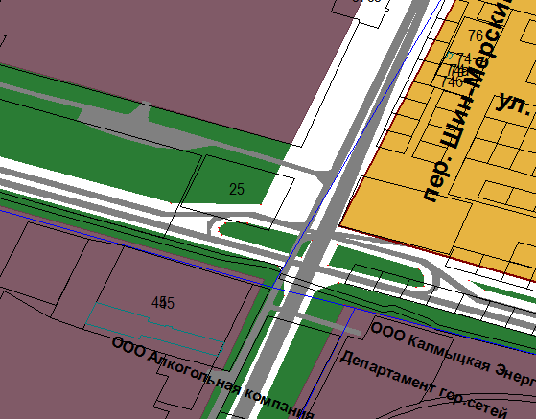 | 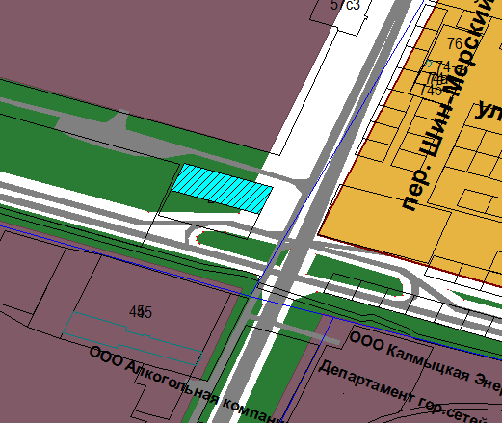
Схема № 2
Выкопировка из схемы проектируемого состояния территории (проектный план)
Генерального плана города Элисты, утвержденного решением
Элистинского городского Собрания от 01.07.2010 № 1
ГП: | Изменение в ГП:
 | 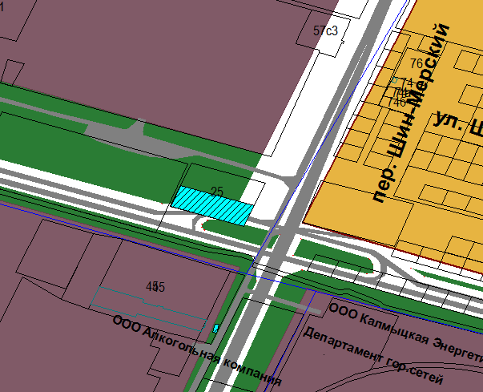
Схема № 3
Выкопировка из схемы проектируемого состояния территории (проектный план)
Генерального плана города Элисты, утвержденного решением
Элистинского городского Собрания от 01.07.2010 № 1
ГП: | Изменение в ГП:
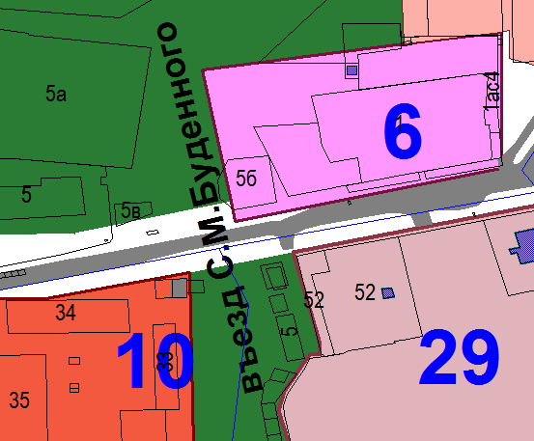 | 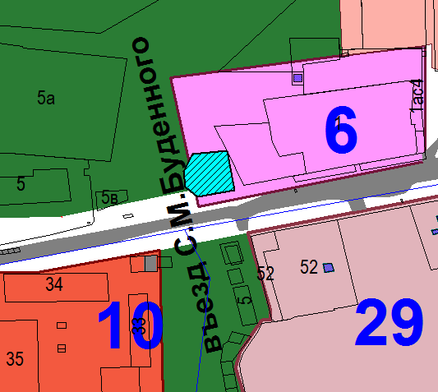
Схема № 4
Выкопировка из схемы проектируемого состояния территории (проектный план)
Генерального плана города Элисты, утвержденного решением
Элистинского городского Собрания от 01.07.2010 № 1

ГП: | Изменение в ГП:
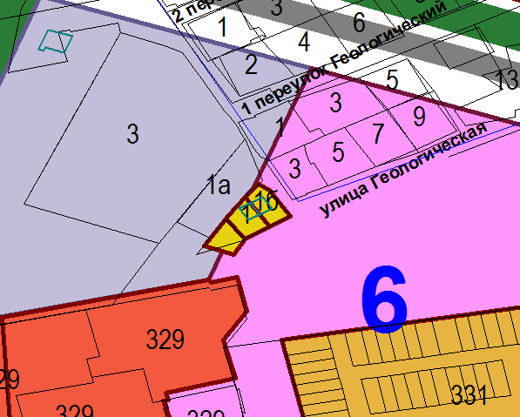 | 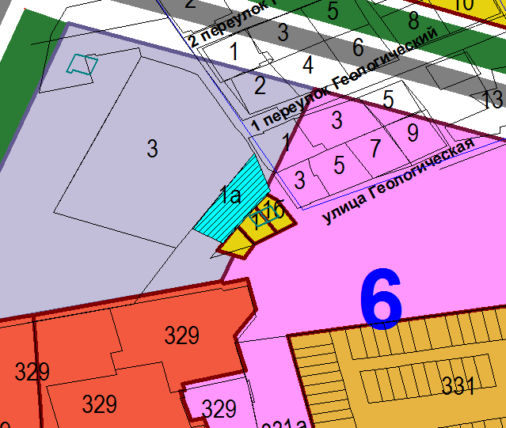

Схема № 5
Выкопировка из схемы проектируемого состояния территории (проектный план)
Генерального плана города Элисты, утвержденного решением
Элистинского городского Собрания от 01.07.2010 № 1

ГП: | Изменение в ГП:
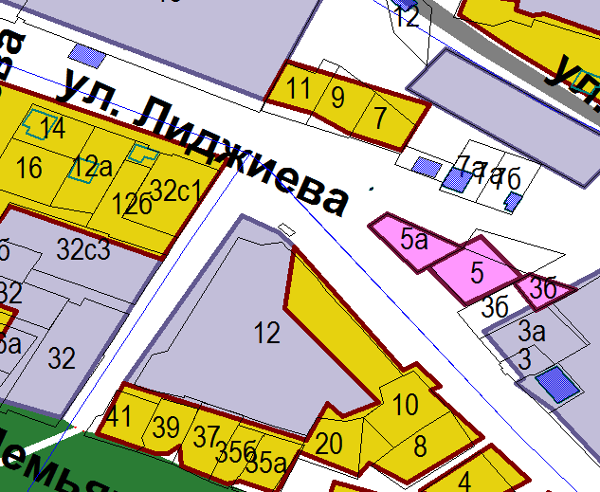 | 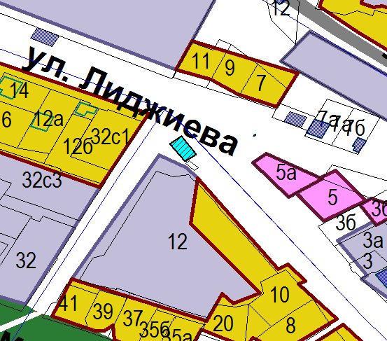
Схема № 6
Выкопировка из схемы проектируемого состояния территории (проектный план)
Генерального плана города Элисты, утвержденного решением
Элистинского городского Собрания от 01.07.2010 № 1

ГП: | Изменение в ГП:
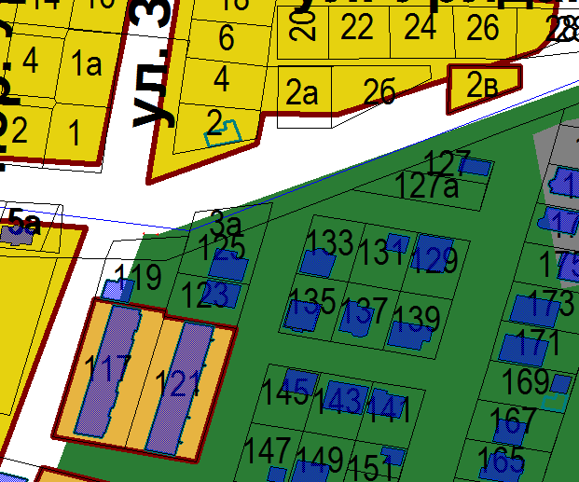 | 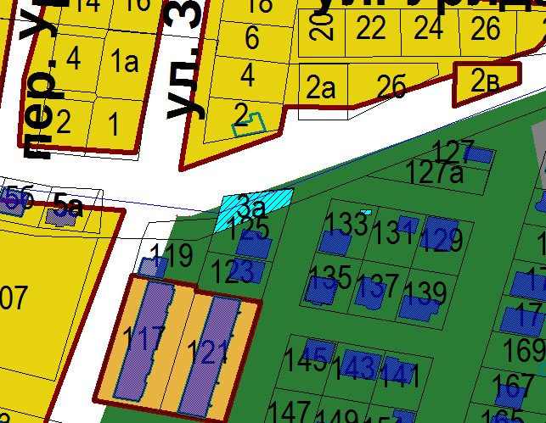

Схема № 7
Выкопировка из схемы проектируемого состояния территории (проектный план)
Генерального плана города Элисты, утвержденного решением
Элистинского городского Собрания от 01.07.2010 № 1

ГП: | Изменение в ГП:
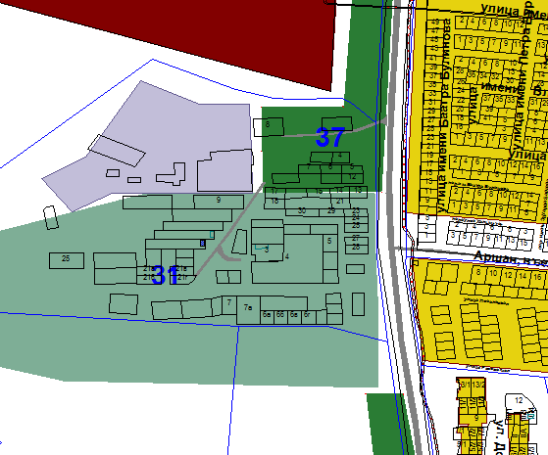 | 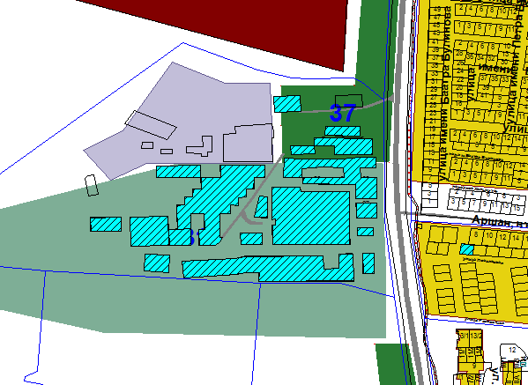
Схема № 8
Выкопировка из схемы проектируемого состояния территории (проектный план)
Генерального плана города Элисты, утвержденного решением
Элистинского городского Собрания от 01.07.2010 № 1

ГП: | Изменение в ГП:
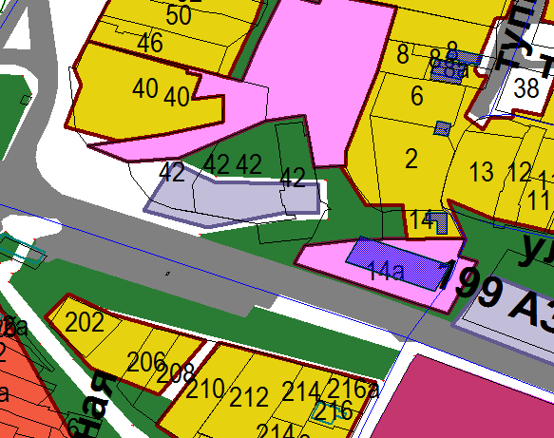 | 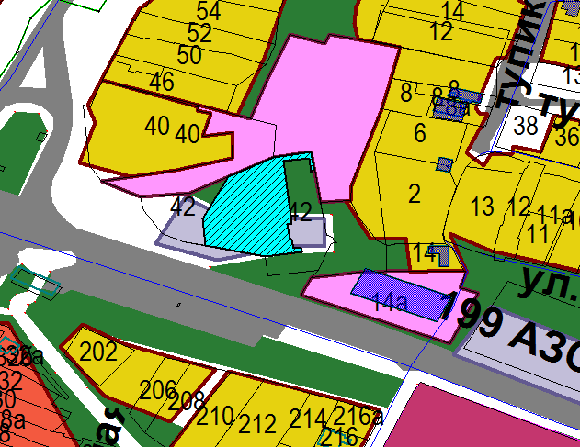
Схема № 9
Выкопировка из схемы проектируемого состояния территории (проектный план)
Генерального плана города Элисты, утвержденного решением
Элистинского городского Собрания от 01.07.2010 № 1

ГП: | Изменение в ГП:
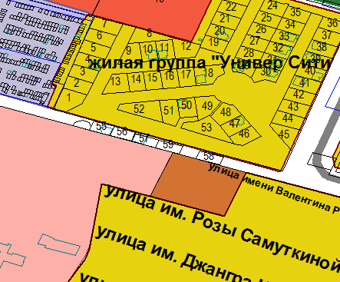 | 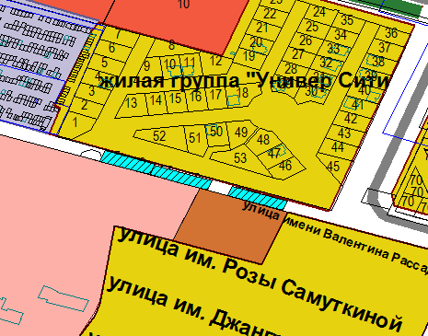
Схема № 10
Выкопировка из схемы проектируемого состояния территории (проектный план)
Генерального плана города Элисты, утвержденного решением
Элистинского городского Собрания от 01.07.2010 № 1

ГП: | Изменение в ГП:
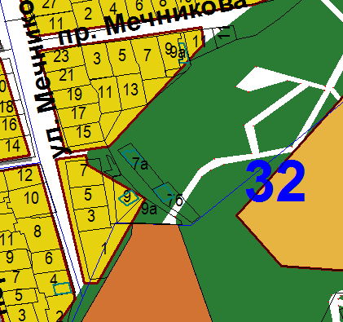 | 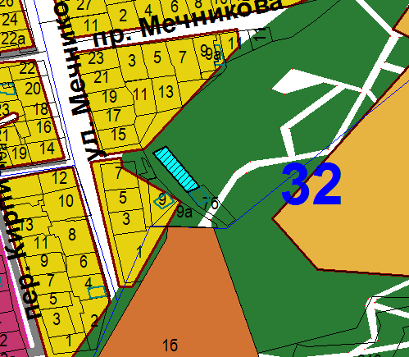
Схема № 11
Выкопировка из схемы проектируемого состояния территории (проектный план)
Генерального плана города Элисты, утвержденного решением
Элистинского городского Собрания от 01.07.2010 № 1

ГП: | Изменение в ГП:
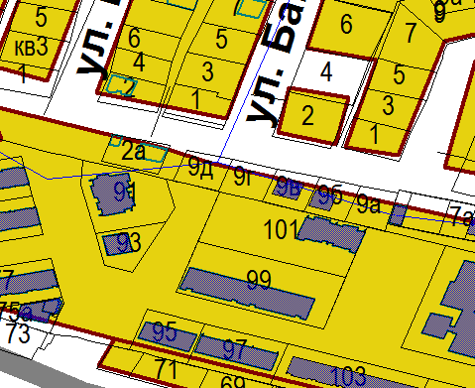 | 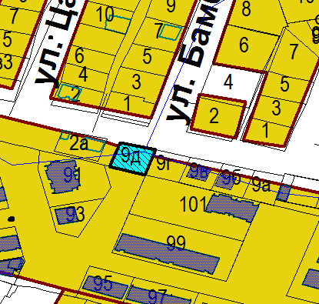
Схема № 12
Выкопировка из схемы проектируемого состояния территории (проектный план)
Генерального плана города Элисты, утвержденного решением
Элистинского городского Собрания от 01.07.2010 № 1

ГП: | Изменение в ГП:
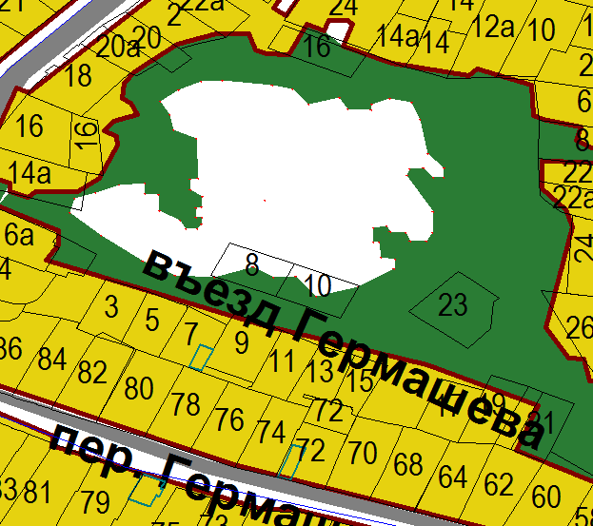 | 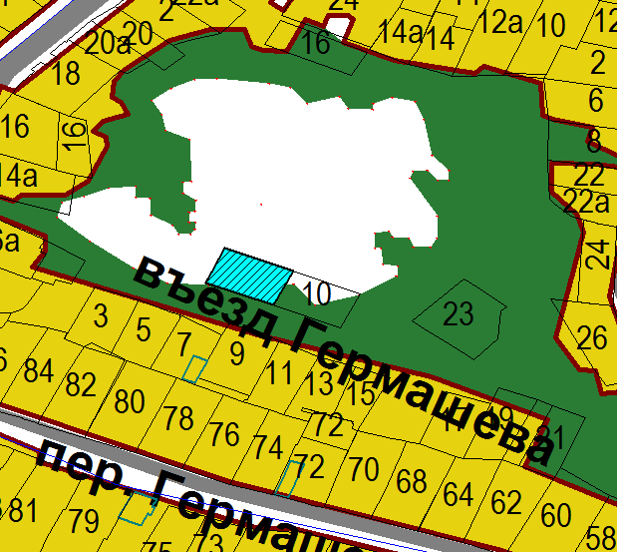

Схема № 13
Выкопировка из схемы проектируемого состояния территории (проектный план)
Генерального плана города Элисты, утвержденного решением
Элистинского городского Собрания от 01.07.2010 № 1

ГП: | Изменение в ГП:
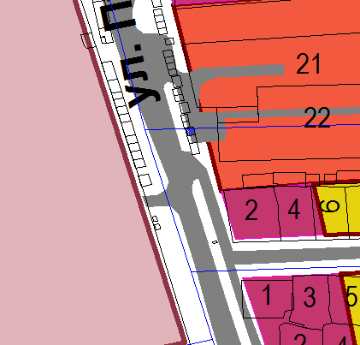 | 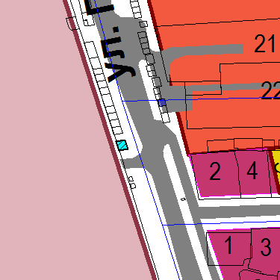
Схема № 14
Выкопировка из схемы проектируемого состояния территории (проектный план)
Генерального плана города Элисты, утвержденного решением
Элистинского городского Собрания от 01.07.2010 № 1
ГП: | Изменение в ГП:
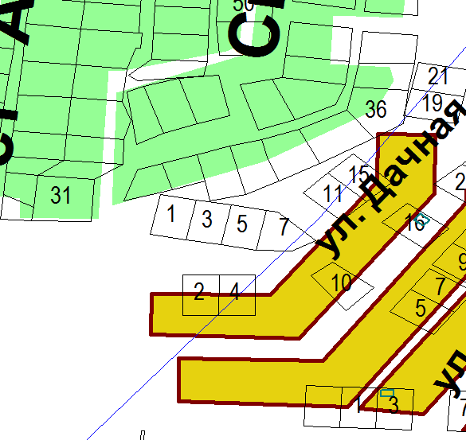 | 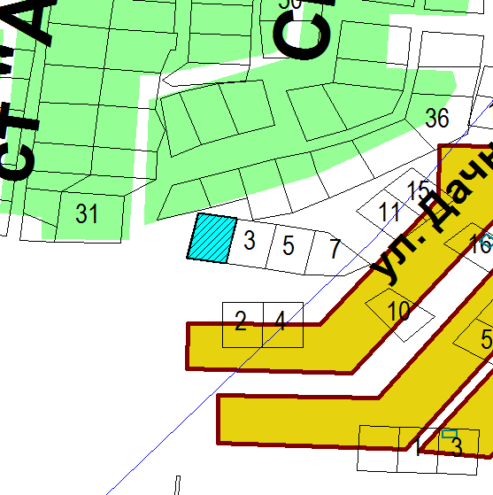
Схема № 15
Выкопировка из схемы проектируемого состояния территории (проектный план)
Генерального плана города Элисты, утвержденного решением
Элистинского городского Собрания от 01.07.2010 № 1
ГП: | Изменение в ГП:
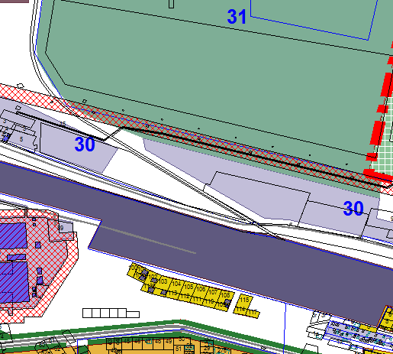 | 